ΘΕΜΑ 2
Στο παρακάτω σχήμα μπορείς να δεις τις γραφικές παραστάσεις της εκθετικής συνάρτησης $f\left(x\right)={10}^{x}$ και της λογαριθμικής συνάρτησης $g\left(x\right)=\log{x}$ σχεδιασμένες στο ίδιο καρτεσιανό σύστημα συντεταγμένων.

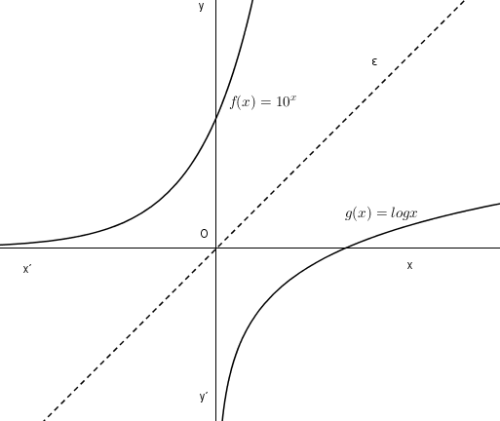

Αν γνωρίζεις ότι με $\log{}$ συμβολίζουμε τον λογάριθμο με βάση το 10, τότε ποιες από τις παρακάτω προτάσεις είναι ΣΩΣΤΕΣ και ποιες ΛΑΝΘΑΣΜΕΝΕΣ;
α) Η συνάρτηση $f\left(x\right)={10}^{x}$ είναι γνησίως αύξουσα.
(Μονάδες 8)
β) Η συνάρτηση $g\left(x\right)=\log{x}$ είναι γνησίως φθίνουσα.
(Μονάδες 8)
γ) Οι γραφικές παραστάσεις των συναρτήσεων $f\left(x\right)={10}^{x}$ και $g\left(x\right)=\log{x}$ είναι συμμετρικές ως προς την ευθεία $(ε)$ που διχοτομεί τις γωνίες $xOy$ και $x΄Oy΄$.
(Μονάδες 9)

